제안서 · 작업실행 계획서
AX 플랫폼 구축
모듈 단위 설계 M0~M7 — 오픈소스로 짓는 판단의 공장
엑셀·장표·Odoo 스키마 → 표준 데이터셋 → ML·딥러닝·강화학습 → 지식그래프 → LLM 판단 → AI 에이전트
『AI ERP 혁명 — Odoo와 지능형 ERP』 독자 부록
이형근 · 정인호 · 송무준 · 에이에스씨 | 2026. 9

일러두기
이 문서는 AX 방법론(부록 「AX 구축 방법론」·「AX 경영혁신 백서」)을 소프트웨어로 구현하는 AX 플랫폼의 구축 제안서이자 작업실행 계획서다. 제안서부(제1~3장)가 "무엇을 왜 이렇게 만드는가"를, 실행계획부(제4~7장)가 "모듈 단위로 어떻게 만드는가"를 다룬다. 백서 2부의 4대 지능화(수요예측·영업, 재고·생산계획, 설비예지, 지식센터)가 이 플랫폼 위에서 도는 첫 번째 애플리케이션이다.
- 기술 선택의 기본값은 오픈소스·온프레미스다. 상용 제품 벤치마킹(제2장)은 사상을 배우기 위함이지 구매 제안이 아니다.
- 벤치마킹의 제품 특성은 각 사 공개 자료·보도 기준의 대표 특징 요약이며, 세부 기능·가격은 도입 검토 시 원자료로 재확인해야 한다.
- 목차 쪽 번호는 Word에서 Ctrl+A 후 F9로 갱신된다.

목차

제안서부 — 무엇을, 왜 이렇게 만드는가

제1장 제안 개요 — 방법론을 소프트웨어로 굳힌다

1.1 목적
우리는 방법론을 가졌다 — 질문에서 출발해, 엑셀과 수작업 장표와 Odoo 원장의 데이터를 표준 데이터셋으로 모으고, 여러 알고리즘(통계·ML·TensorFlow 딥러닝·강화학습)으로 마이닝하며, 온톨로지-지식그래프에 의미로 연결해, LLM이 근거와 함께 추론하고, AI 에이전트가 제안하되 사람이 승인하는 구조. 문제는 이 방법론이 지금은 사람과 문서에 얹혀 있다는 것이다. 이 제안의 목적은 그 방법론을 재사용 가능한 플랫폼 — 여덟 개의 모듈(M0~M7) — 으로 굳혀, 한 회사의 성공을 다음 회사(또는 다음 라인·다음 지점)에 복제 가능하게 만드는 것이다.

1.2 설계 원칙 다섯
- 오픈소스 우선 — 코어의 모든 계층은 라이선스 종속 없는 오픈소스로. 상용은 어댑터로만 접속한다.
- 커스터디 내장 — 자산 대장·스키마 레지스트리·반출 게이트가 선택 기능이 아니라 기반(M0)이다.
- 판단 카드 표준 — 모든 모듈의 최종 산출은 수치+근거+대안+승인 버튼의 판단 카드 한 형식으로 수렴한다.
- HITL 기본값 — 실제 값 변경은 승인 순간에만. 자동 실행은 조건부 승급 절차를 거친 좁은 범위만.
- 얇은 수직 완주 — 여덟 모듈을 다 지은 뒤 쓰는 것이 아니라, 첫 유스케이스 하나가 M1→M7을 얇게 관통하며 함께 자란다.

1.3 산출물 요약
구분 | 산출물
소프트웨어 | 모듈 M0~M7 (컨테이너 배포판), Odoo 커넥터, 장표 디지타이저, 판단 카드 UI
데이터 자산 | 표준 데이터셋 스키마(사실 테이블 6계열), 4M 온톨로지 스키마, 특징량 사전
운영 자산 | 모델 카드 레지스트리, 자산 대장, 반출 게이트 워크플로, War Room 대시보드
문서 | 모듈별 설치·운영 가이드, 데이터 계약(스키마 규격서), 수용 시험서

제2장 벤치마킹 — 다섯 거인과 세 이웃에게 배우고, 오픈소스로 짓는다

2.1 해외 제품 — 사상을 훔친다
제품 | 대표 사상(공개 자료 기준) | 우리가 가져올 것 | 우리가 버릴 것
Palantir Foundry | 데이터를 온톨로지 객체로 올려 운영 액션과 결합 | 온톨로지가 중심이라는 구조 (M5가 심장) | 폐쇄 생태계·고비용 종속
C3 AI | 엔터프라이즈 AI 앱 수트 — 모델 기반 아키텍처 | 앱(4대 지능화)과 플랫폼의 분리 | 전면 스위트 일괄 도입
Dataiku | 비주얼 파이프라인·현업-DS 협업 | 현업이 보는 파이프라인(M3 스튜디오) | 코어의 상용 의존
Databricks | 레이크하우스 + MLflow 실험·모델 관리 | 실험추적·모델 레지스트리 규율(M4) | 클라우드 중심 배치
Siemens Insights Hub | 제조 IoT 데이터의 자산 모델링 | 설비-신호의 자산 트리(M1·설비예지) | 장비 벤더 종속

2.2 국내 이웃 — 거리를 잰다
제품·플랫폼 | 대표 특징(공개 자료 기준) | 우리와의 관계
마키나락스 Runway | 데이터 통합→모델 개발→MLOps·LLMOps까지 지원, 제조·에너지 등 버티컬 특화(수요예측·이상탐지·최적화) | 지향점이 가장 가까운 국내 상용 — 검증 사례의 참조점이자, 오픈소스 자립 구축의 대비 축
삼성SDS Brightics AI | 데이터 준비→모델링→결과 도출의 분석 라이프사이클 통합 | 분석 스튜디오(M3)의 UX 벤치마크
KAMP(중기부) | 인공지능 중소벤처 제조플랫폼 — 제조 데이터셋·실증 사례·솔루션 장터 | 데이터셋·유스케이스 참조와 실증 연계 창구(플랫폼 종속 없이 활용)

2.3 벤치마킹의 결론 — 오픈소스 대응 지도
거인들의 공통 뼈대는 넷이다 — 연결(커넥터), 표준화(데이터셋), 학습(MLOps), 그리고 운영 결합(온톨로지·액션). 이 넷을 오픈소스로 대응시키면 우리 스택이 된다. 차별점은 우리가 더한 두 가지 — 커스터디 내장(M0)과 판단 카드 표준(HITL) — 이며, 이것이 "지원이 끝나도 남는 플랫폼"의 조건이다.
거인의 기능 | 오픈소스 대응(우리 선택) | 모듈
데이터 커넥터·수집 | Odoo(PostgreSQL) CDC·REST, 장표 디지타이저(태블릿 폼+OCR 보조), MQTT | M1
레이크하우스·데이터셋 | PostgreSQL + Parquet/MinIO, dbt식 변환 규율, 스키마 레지스트리 | M2
비주얼 분석·협업 | JupyterLab + Superset(대시보드) + 표준 EDA 템플릿 | M3
MLOps(실험·배포) | TensorFlow/Keras·scikit-learn·XGBoost, MLflow(실험·모델 카드), RLlib 또는 자체 시뮬 루프(강화학습) | M4
온톨로지·시맨틱 | Neo4j + 트리플 생성기 + 확신도 관리(자체) | M5
LLM·RAG | Ollama(사내) + GraphRAG(자체 조립) + 클라우드 API(승인 반출) | M6
액션·워크플로 | 자체 에이전트 런타임 + n8n + 판단 카드 UI(Odoo 화면 내장) | M7

제3장 플랫폼 아키텍처 — 여덟 모듈의 지도
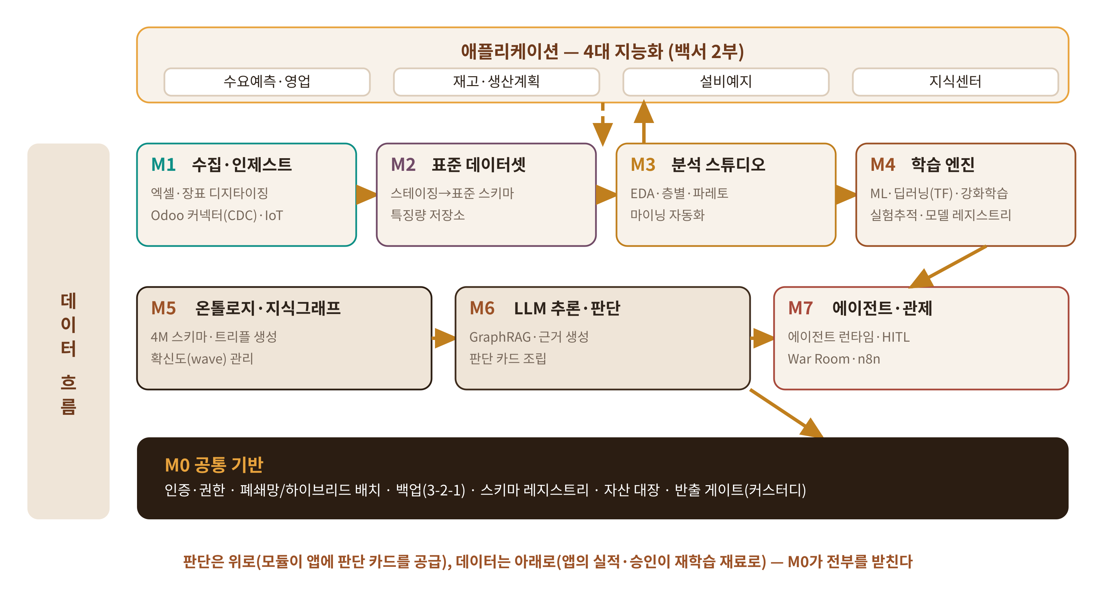
그림 1 | AX 플랫폼 모듈 지도 — M1→M7의 데이터 흐름과 M0 공통 기반, 상단의 4대 지능화 앱
읽는 법은 세 문장이다. 첫째, 데이터는 왼쪽 위에서 오른쪽 아래로 흐른다 — 수집(M1)에서 표준화(M2)되고, 분석(M3)과 학습(M4)을 거쳐, 그래프(M5)에서 의미가 되고, 추론(M6)을 지나 에이전트(M7)의 판단 카드로 나온다. 둘째, 판단은 위로 올라간다 — 카드가 4대 지능화 앱의 화면에 꽂히고, 승인된 결과와 실적은 다시 아래로 내려와 재학습 재료가 된다. 셋째, M0이 전부를 받친다 — 인증·배치·백업·커스터디는 모듈이 아니라 지반이다.

3.1 모듈 간 인터페이스 원칙
- 계약 우선 — 모듈 간 연결은 전부 문서화된 데이터 계약(스키마 규격서)으로. 계약 없는 연결은 배포하지 않는다.
- 개방 포맷 — 교환은 SQL 테이블·Parquet·JSON. 특정 모듈이 죽어도 데이터는 읽힌다.
- 이벤트와 배치의 이원화 — 판매·이동·경보는 이벤트 스트림, 정산·학습은 일 배치. 전부 실시간으로 만들지 않는다.
- 판단 카드 스키마 통일 — {제안, 수치, 구간, 근거 경로, 대안, 승인자, 상태}의 한 형식. M7만이 원장 파라미터를 쓴다.
실행계획부 — 모듈 단위로 어떻게 만드는가

제4장 모듈 상세 설계와 작업 패키지(WBS)
모듈마다 같은 틀로 적는다 — 목적 한 줄, 기능 명세, 스택, 인터페이스, 4대 지능화 접점, 그리고 작업 패키지(WBS)와 완료 판정. WBS의 기간은 전담 2~3인 팀 기준의 공수 감각이며, 실제로는 제6장의 단계 계획에 따라 여러 모듈이 얇게 병행된다.

4.0 M0 공통 기반 — 지반 공사
목적: 모든 모듈이 딛고 설 인증·배치·보관·커스터디의 지반을 깐다.
기능 | 내용
배치 | 컨테이너(Compose→필요 시 K8s) 기반 폐쇄망 코어 + 승인 반출의 하이브리드
인증·권한 | SSO(Keycloak), 역할 기반 접근 — 판단 카드 승인 권한의 분리
보관·백업 | PostgreSQL·MinIO·Neo4j의 3-2-1 자동 백업, 분기 복구 시험 절차
커스터디 장치 | 스키마 레지스트리(Git), 자산 대장 앱, 반출 게이트(n8n 승인 플로+로그)
관측성 | 서비스 상태·디스크·파이프라인 실패의 경보(사내 메신저 연동)

WBS | 작업 패키지 | 기간 | 완료 판정
M0-1 | 서버·네트워크·컨테이너 기반 구성 | 2주 | 전 모듈 배포 가능 상태
M0-2 | SSO·권한 모델, 백업·복구 자동화 | 2주 | 복구 시험 1회 통과
M0-3 | 스키마 레지스트리·자산 대장·반출 게이트 | 3주 | 첫 규격서 등록·첫 반출 로그

4.1 M1 수집·인제스트 — 엑셀과 장표가 문으로 들어온다
목적: 회사의 세 가지 현실 — 엑셀, 수작업 장표, Odoo — 를 있는 그대로 받아들여 스테이징에 원본 보존으로 적재한다. 특히 엑셀·장표는 "정리하고 나서 가져오라"가 아니라 "가져와서 정리한다"가 원칙이다. 정리를 조건으로 걸면 수집은 시작되지 않는다.
기능 | 내용
Odoo 커넥터 | PostgreSQL 논리 복제(CDC)로 판매·구매·재고·제조·품질·정비 테이블 실시간 반영 + 야간 정합 배치
엑셀 업로더 | 드래그&드롭 → 시트 프로파일링(열 추정·형식 검사) → 매핑 저장(같은 양식은 다음부터 자동)
장표 디지타이저 | 수작업 일보·점검표의 태블릿 폼 전환(1순위) + 종이 스캔 OCR 보조(2순위, 사람 확정)
IoT 게이트웨이 | MQTT 수신 → 시계열 적재, 결측·단선 경보
원본 보존 | 모든 입력의 원본 파일·원문 레코드를 불변 저장(감사 추적)

인터페이스: 입력 = xlsx/CSV·태블릿 폼·Odoo WAL·MQTT / 출력 = 스테이징 테이블(+원본 링크). 4대 지능화 접점: 네 앱 전부의 유일한 입구다 — 수요예측은 판매·달력을, 설비예지는 센서를, 지식센터는 장표의 메모 칸을 여기서 받는다.
WBS | 작업 패키지 | 기간 | 완료 판정
M1-1 | Odoo CDC 커넥터(6대 테이블 계열) | 3주 | 원장 대비 일 정합 100%
M1-2 | 엑셀 업로더·매핑 저장소 | 3주 | 현업 3인이 도움 없이 업로드
M1-3 | 장표 태블릿 폼 3종(일보·점검·폐기) | 2주 | 수기 이중 기록 폐지 1개 라인
M1-4 | IoT 수신·결측 경보 | 2주 | 48시간 무결측 수신

4.2 M2 표준 데이터셋 — 장표가 데이터셋이 되는 곳
목적: 스테이징의 잡동사니를 표준 스키마의 사실 테이블과 특징량 저장소로 벼린다. 여기가 "표준화된 데이터 세트에 넣는다"의 실체이며, 부록의 3정5S가 소프트웨어로 강제되는 지점이다.
기능 | 내용
표준 사실 테이블 6계열 | 판매 / 생산 / 구매·입고 / 재고이동·폐기 / 품질(defect_fact) / 설비(정지·경보) — 각기 4M·시점 차원 키 포함
코드 매핑 엔진 | 별칭·중복 코드를 표준 사전으로 정규화, 미매핑은 격리 큐 → 스튜어드 확정
품질 게이트 | 타입·범위·참조 무결성 검사, 일일 품질 리포트(W12) 자동 발행
특징량 저장소 | 프로파일·지수·주기 등 파생 변수의 정의(사전)와 재현 가능한 생성 스크립트
데이터 계약 | 모든 테이블·특징량의 규격서(W4)가 레지스트리에 버전 관리

WBS | 작업 패키지 | 기간 | 완료 판정
M2-1 | 표준 스키마 6계열 설계·합의 | 2주 | 규격서 승인(스튜어드)
M2-2 | 변환·코드 매핑·품질 게이트 구현 | 4주 | 미매핑률 5% 미만
M2-3 | 특징량 저장소·정의 사전 | 3주 | 수요예측 특징 20종 재현 생성

4.3 M3 분석 스튜디오 — 마이닝의 작업대
목적: 층별·파레토·관리도·상관 같은 부록의 도구를 클릭 몇 번의 표준 분석으로 제공하고, 더 깊은 탐사는 노트북으로 연다. 데이터 마이닝의 8할은 모델 이전의 이 작업대에서 끝난다.
기능 | 내용
표준 EDA 팩 | 사실 테이블을 고르면 층별 피벗·파레토·추세·관리도가 자동 생성(템플릿)
마이닝 배치 | 4M 조합별 불량률·연관 규칙 후보를 야간 계산, 상위 변화를 아침 브리핑에
대시보드 | Superset — 현장 보드(폐기·결품·정지)와 경영 보드(KPI)
노트북 | JupyterLab — 데이터 계약을 통해서만 접근(원본 직접 접근 금지)

WBS | 작업 패키지 | 기간 | 완료 판정
M3-1 | 표준 EDA 템플릿 6종 | 3주 | 현업 리더가 스스로 층별 조회
M3-2 | 야간 마이닝 배치·아침 브리핑 | 2주 | 첫 "어제의 변화" 리포트
M3-3 | 보드 2종(현장·경영) | 2주 | 아침 회의가 보드로 진행

4.4 M4 학습 엔진 — 알고리즘의 서랍장
목적: 문제 유형에 맞는 알고리즘을 서랍에서 꺼내 쓰듯 선택·학습·배포한다. 통계에서 강화학습까지가 한 서랍장에 있되, 여는 순서는 언제나 단순한 것부터다.
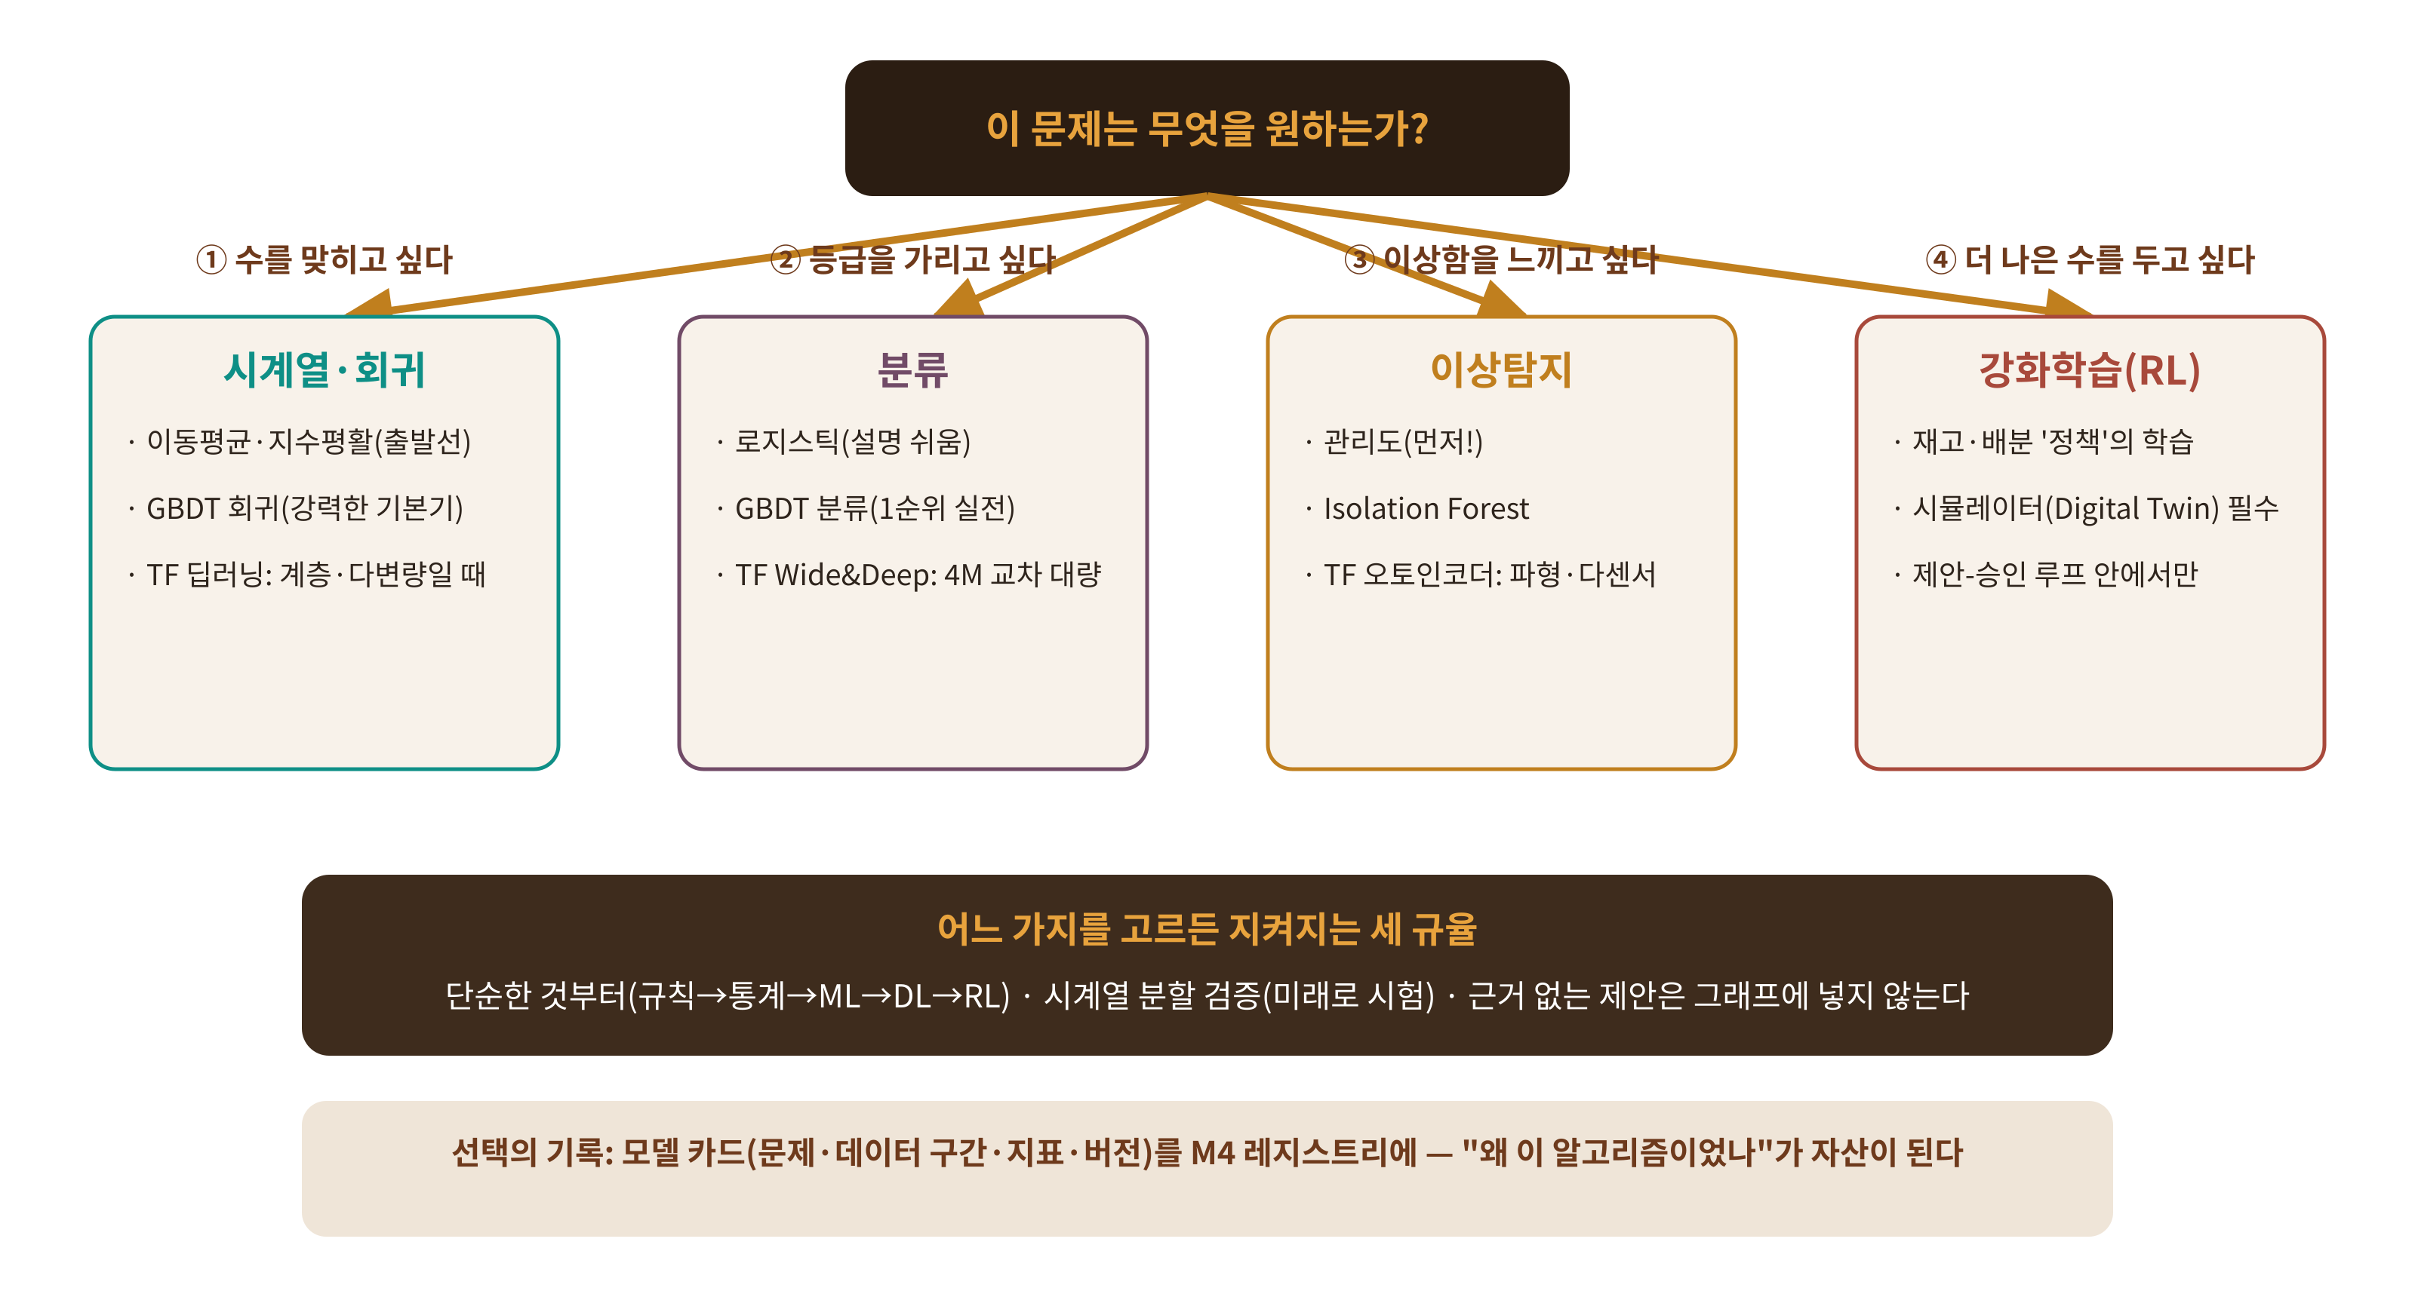
그림 2 | 알고리즘 선택 지도 — 문제의 질문이 서랍을 고른다
기능 | 내용
알고리즘 카탈로그 | 통계(평활·관리도) · ML(scikit-learn·XGBoost) · 딥러닝(TensorFlow/Keras: Wide&Deep·오토인코더·시계열) · 강화학습(재고·배분 정책 — Digital Twin 시뮬레이터와 한 쌍)
실험 추적 | MLflow — 데이터 구간·지표·파라미터·버전의 모델 카드 의무화
학습 파이프라인 | 특징량 저장소에서만 입력, 시계열 분할 검증 강제, 주간 재학습 스케줄
배포 | TF Serving·경량 REST — M6·M7과 앱이 호출, 드리프트 감지 경보
강화학습 안전장치 | 시뮬레이터 안에서만 학습, 산출은 정책 제안으로 판단 카드化 — 직접 실행 금지

WBS | 작업 패키지 | 기간 | 완료 판정
M4-1 | MLflow·서빙 기반, 모델 카드 규격 | 2주 | 1호 모델 카드 등록
M4-2 | 수요예측·불량분류 모델(기본기 2종) | 4주 | MAPE·AUC 기준선 합의 도달
M4-3 | 오토인코더 이상탐지(설비 1대) | 3주 | 경보 적중률 리포트 가동
M4-4 | 재고 정책 RL 파일럿(시뮬레이터+정책 제안) | 4주 | Twin 검증 통과 제안 1건 승인

4.5 M5 온톨로지·지식그래프 — 의미의 층
목적: 사실 테이블과 모델 산출, 그리고 현장의 말이 4M 스키마의 그래프로 연결되어 "왜"에 답할 수 있게 한다. Foundry에게 배운 교훈 — 온톨로지가 곁가지가 아니라 심장이다 — 이 이 모듈의 존재 이유다.
기능 | 내용
4M 스키마 | DefectEvent 허브 + Worker·Equipment·MaterialLot·SOP·Product·Rule (부록 5.12 표 준용)
트리플 생성기 | 사실 테이블 → FACT 관계 자동 적재(야간), 모델 산출 → CAUSAL_CANDIDATE(확신도)
확신도 관리 | 반복 확인 누적, 임계(70%·3회) 도달 시 승인 상신 → Rule 승격
근거 API | 판단 카드의 "왜?" — 제안에서 원장 레코드까지 경로 반환

WBS | 작업 패키지 | 기간 | 완료 판정
M5-1 | 스키마·적재기(FACT) | 3주 | 과거 6개월 백필 완료
M5-2 | 원인 후보·확신도 루프 | 3주 | 첫 Rule 승격(승인 이력 포함)
M5-3 | 근거 API·역추적 화면 | 2주 | "왜?" 클릭 3초 내 경로 표시

4.6 M6 LLM 추론·판단 — 근거를 문장으로
목적: 그래프와 모델 산출을 재료로, LLM이 사람이 읽을 판단의 문장을 조립한다 — 창작이 아니라 조립이다. 근거 없는 문장은 생성 대상이 아니다.
기능 | 내용
GraphRAG | 질문 → 그래프 경로 검색 → 검색된 사실만으로 답변 생성(경로 인용 필수)
판단 카드 조립 | 모델 수치+구간, 그래프 규칙·이벤트, 대안 시나리오를 카드 스키마로 합성
LLM 이중화 | 기본 Ollama(사내) — 민감 무관·고난도 요청만 승인 반출로 클라우드 API
환각 방지 | 인용 없는 문장 차단, 수치는 모델·원장 값만 인용(LLM이 숫자를 만들지 않는다)

WBS | 작업 패키지 | 기간 | 완료 판정
M6-1 | Ollama 서빙·GraphRAG 조립 | 3주 | 질의 10선 정답 경로 인용
M6-2 | 판단 카드 생성기(스키마 v1) | 3주 | 수요예측 카드 자동 생성
M6-3 | 반출 게이트 연동 클라우드 폴백 | 1주 | 반출 로그와 응답 캐시

4.7 M7 에이전트·관제 — 제안하는 손, 감시하는 눈
목적: 에이전트들이 트리거에 따라 카드를 만들어 승인함에 넣고(손), War Room이 제안·승인율·효과를 감시하며(눈), 승인된 결정만이 Odoo 파라미터로 환류된다.
기능 | 내용
에이전트 런타임 | 트리거(일정·이벤트·임계) → 데이터 조회 → 모델·그래프 호출 → 카드 생성의 표준 골격
기본 에이전트 5종 | 수요예측 · 보충(ROP) · 배분 · 설비경보 · 지식검증(확신도 상신) — 4대 지능화와 1:1+α
HITL 승인함 | 카드 검토·수정·승인/반려, 승인 시 Odoo 파라미터·오더 기록(감사 로그)
War Room | 카드 처리율·승인율·효과(KPI)·모델 드리프트를 한 화면에
승급 절차 | 저위험 카드의 자동 실행 승급(금액 상한·적중률 조건) 신청·승인 워크플로

WBS | 작업 패키지 | 기간 | 완료 판정
M7-1 | 런타임·승인함(Odoo 화면 내장) | 4주 | 첫 카드 승인→파라미터 환류
M7-2 | 기본 에이전트 5종 | 4주 | 4대 지능화 각 1개 카드 가동
M7-3 | War Room·승급 절차 | 3주 | 주간 리뷰가 War Room으로

제5장 4대 지능화 × 모듈 매핑 — 앱이 플랫폼을 증명한다
플랫폼의 완성도는 모듈 수가 아니라 앱의 완주로 증명된다. 백서 2부의 4대 지능화가 각 모듈을 어떻게 쓰는지를 한 표로 접는다 — ●는 핵심 사용, ○는 보조 사용이다.
모듈 | 수요예측·영업 | 재고·생산 | 설비예지 | 지식센터
M1 수집(담당 원천) | ● 판매·CRM·달력 | ● 재고·BOM | ● 센서·정비 | ● 장표 메모·카드
M2 표준 데이터셋 | ● 판매 사실·특징 | ● 이동·소요 | ● 설비 사실 | ○ 텍스트 원천
M3 분석 스튜디오 | ● 프로파일·계절 | ● 재고일수·결품 | ● 관리도 | ○ 키워드 추이
M4 학습 엔진 | ● 시계열·스코어링 | ● RL 정책·GBDT | ● 오토인코더 | ○ 태깅 분류
M5 지식그래프 | ● 규칙·이벤트 | ● 규칙·로트 | ● Machine 이력 | ● Rule의 본진
M6 LLM 판단 | ● 카드 문장 | ● 카드 문장 | ● 경보 해설 | ● 질의응답
M7 에이전트 | ● 예측 에이전트 | ● 보충·배분 | ● 설비경보 | ● 지식검증

표가 말하는 실행 함의: 수요예측 앱이 전 모듈을 가장 고르게 관통한다 — 그래서 제6장의 1단계 수직 완주 유스케이스로 수요예측을 선정한다.

제6장 작업실행 계획 — 세 단계, 32주

6.1 단계 개요
단계 | 기간 | 목표 | 완주 판정
1단계 수직 완주 | 12주 | M0 지반 + 수요예측 유스케이스가 M1→M7을 얇게 관통 | 첫 판단 카드 승인·환류
2단계 수평 확장 | 12주 | 재고·생산 + 설비예지 앱 탑재, RL·이상탐지 서랍 가동 | 4대 중 3앱 카드 가동
3단계 지능 심화 | 8주 | 지식센터·확신도 루프·승급 절차·War Room 완성 | Rule 승격 3건, 자동 승급 1건

6.2 주차별 실행표(발췌 — 1단계 12주)
주차 | 모듈 작업(WBS) | 앱 작업(수요예측) | 게이트
1~2 | M0-1·M0-2 지반 | 질문·CTQ 확정(부록 D) | G1 헌장 서명
3~4 | M1-1 Odoo CDC, M0-3 레지스트리 | 판매 데이터 정합 검증 | —
5~6 | M1-2 엑셀 업로더, M2-1 스키마 | 달력·프로모션 장표 편입 | G2 규격 승인
7~8 | M2-2 변환·품질 게이트, M3-1 EDA | 기준선(MAPE 수기) 측정 | —
9~10 | M4-1·M4-2 예측 모델, M5-1 그래프 | 예측 구간 검증 | G3 지표 합의
11 | M6-1·M6-2 카드 생성, M7-1 승인함 | 카드 시범 운영(그림자 모드) | —
12 | 통합 시험·운영 이관 | 첫 실승인·환류, 회고 | G4 완주 판정

6.3 체제와 역할
역할 | 인원 | 책임
플랫폼 리드 | 1 | 아키텍처·데이터 계약·게이트 주재
데이터 엔지니어 | 1~2 | M1·M2·M0 — 커넥터·표준화·기반
ML 엔지니어 | 1 | M4·M6 — 모델·카드 생성
앱 엔지니어(Odoo) | 1 | M7 승인함·화면 내장, 앱 연동
현장 스튜어드(고객사) | 1 | 코드 확정·품질 리포트·승인 창구 — 자립의 씨앗

계약 원칙은 부록과 같다 — 모든 산출물(스크립트·스키마·모델 카드)은 발주사 자산으로 남기고(커스터디 헌장), 3단계 종료 시 W9 인수인계 체크리스트로 검수한다. 운전(운영)은 1단계부터 고객사 스튜어드가 함께 잡는다.

제7장 수용 기준·리스크·맺음

7.1 수용 시험 기준(발췌)
영역 | 기준
정합 | Odoo 원장 대비 표준 데이터셋 일 정합 오차 0건(6계열)
품질 | 미매핑률 5% 미만, 일일 품질 리포트 자동 발행
모델 | 합의 기준선(MAPE·AUC) 달성 + 모델 카드 완비
판단 | 카드 생성→승인→환류→감사 로그의 전 구간 추적 시연
커스터디 | 자산 대장 최신, 복구 시험 통과, 반출 로그-승인 일치
자립 | 고객사 스튜어드가 재학습·카드 승인·대장 갱신을 단독 수행

7.2 리스크와 대응
리스크 | 대응
엑셀·장표의 무한 다양성 | 매핑 저장소로 양식별 1회 학습 — 신규 양식은 격리 큐로, 표준 폼 전환을 병행 유도
모듈 과설계(플랫폼 병) | 1단계는 수요예측 완주에 필요한 최소 기능만 — 기능 추가는 앱의 요구서로만
RL의 과속 | 시뮬레이터 밖 학습 금지·정책은 카드로만 — 승급 절차 전 자동 실행 없음
LLM 환각 | 인용 강제·수치 생성 금지 — 검증 질의 10선의 회귀 시험을 배포 조건으로
자립 실패(외주 종속) | 스튜어드 동석 원칙, 문서·레지스트리 실시간 인계 — W9를 최종 검수로

7.3 맺음 — 방법론이 제품이 될 때
이 플랫폼의 여덟 모듈은 새로운 발명이 아니다 — 부록의 DMAIC가 M3와 게이트로, 3정5S가 M2의 품질 게이트로, 커스터디 헌장이 M0의 반출 게이트로, 백서의 판단 카드가 M6·M7의 스키마로 굳은 것뿐이다. 방법론이 문서에 있을 때는 사람이 지켜야 했지만, 플랫폼이 되면 구조가 지킨다. 그리고 구조가 지키는 회사는 — 담당자가 바뀌어도, 지원이 끝나도, 다음 질문 앞에서 다시 시작하지 않는다.
"거인의 사상을 배우고, 오픈소스로 짓고, 커스터디로 지킨다 — 그렇게 방법론은 우리 회사의 제품이 된다."

